Всероссийская туристско-краеведческая экспедиция «Я познаю Россию».
В целях совер-шенствования госуда-рственной политики в области воспитания подрастающего поко-

ления, содействия формированию личности на основе системы ценностей, присущей российскому обществу Президентом Рос-сийской Федерации издан Указ «О создании Общероссийской общественной государствен-ной детско-юношеской организации «Рос-сийское движение школьников».
На съезде РДШ были определены четыре основных направлений деятельности движения:
- военно-патриотическое направление;
- информационно-медийное направление;
- личностное развитие;
- гражданская активность;
В каждом из направлений запланированы тематические мероприятия. Школьники могут проявить свои лидерские качества, заниматься в школьном медиа-центре, регулярно общаться с признанными экспертами различных сфер деятельности.


Школьная газета

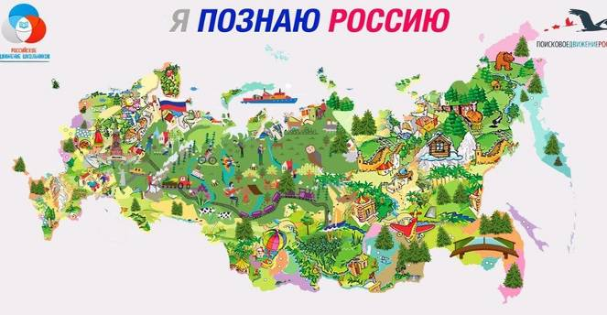

РДШ-не просто сила!
РДШ-наш общий путь!
РДШ-нас всех сплотила!
Открывая жизни суть.
РДШ-всего три буквы!
Смысла великий все же в нём.
Если все, друзья, мы вместе.
Каждый делом окрылён!
МКОУСОШ №5 г.Алагира является одной из пилотных школ РДШ. В 2016 году она вошла в состав 250 пилотных школ РДШ России, что позволяет нам принимать участие в мероприятиях, конкурсах, проектах, акциях РДШ. Это очень почётная миссия для образовательных школ, попавших в данный состав.
Россия – это многонациональное государство, отличающееся большим этнокультурным разнообразием. Это страна с богатым историко-культурным наследием и разнообразным природно-географическим ландшафтом. Так, на сайте РДШ нас заинтересовала туристско-краеведческая экспедиция «Я познаю Россию».
Экспедиция призвана актуализировать тему Малой Родины, по–но-вому взглянуть на уже,

казалось бы, привычные места родного города, городского района, выявить новые локальные и региональные культурно – исторические бренды.
Участникам это дает впервые узнать о тех значимых с точки зрения истории, географии, культуры объектах, которые расположены совсем недалеко от места проживания, но о реальной значимости которых до экспедиции они не знали.
Мы сформировали две команды по 5 человек из числа учащихся 6-7 классов «Аланы» и «Барсы». Нами были разработаны и оформлены уникальные маршруты, согласно положению «По местам боевой славы» Алагирского района, «Памятники природы» Алагирского района.
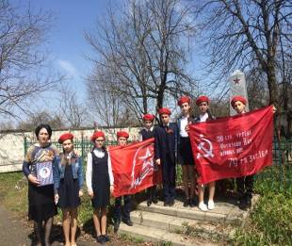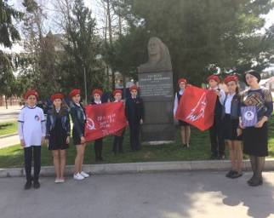

При составлении маршрута следует придерживаться одного главного правила- рассказывать о тех объектах, которые интересны с точки зрения истории, географии, но которые не являются общепризнанными достопримечательностями того или иного города, района и т.д. То есть лучше всего включить в свой маршрут помимо памятников архитектуры, мемориалов, памятников природы, такие объекты, за которыми стоит очень интересная история, но о которой очень мало кто знает.
В летопись битвы за Владикавказ слав-ную страницу вписали защитники Суарского ущелья. На 17 км, сле-ва от входа в Суар-ское ущелье, селение Майрамадаг.
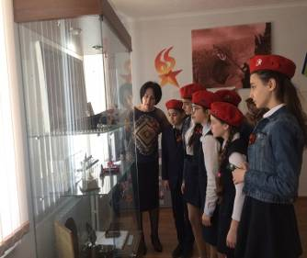
Наша первая остановка, начало маршрута. Особенно жестокие бои разверну-лись с 3 ноября по 11 ноября 1942г. Много атак предприняли немцы, чтобы завоевать Майрамадаг, но всякий раз моряки успешно отбивали их.
Учредитель:Администрация МКОУ СОШ №5 г.Алагира Редакторы: Качмазова С.К., Цогоева О.А., Хацаева Л.Х. Адрес: г.Алагир ул.Калаева 9. тел:3-45-90. E-mail:alshk5@mail.ru Сайт:alagir5.osedu2.ru
Мы клянёмся, моряки-герои,
Словом твёрдым, флотским, боевым,
Все, о чем мечтали вы, достроим,
Все, к чему стремились, совершим!
"Журавли" скульптура С.П. Са-накоева. Семь жу-равлей взметнулись в небо со скалы, оли-цетворяющей поми-нальный памятник, к которому скорбно
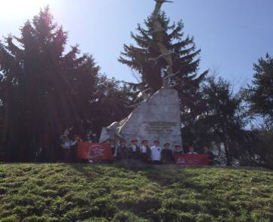
прислонилась закутанная в траурный платок мать. Семь имён выгравировано золотыми буквами на мраморной плите. Семь родных братьев, сыновей Асахмата и Тасо Газдановых ушли защищать родину. Братья Газдановы погибли героями, как представители многих народов советской страны при защите их маленькой Осетии.
Великое горе потерять своих сыновей выпало на долю матерей Осетии, как великого множества женщин всей страны. Не вернулись с полей сражений семь братьев Газдановых из с. Дзаурикау,
Бывают памятники природы, которые имеют очень богатую историю. Они могут быть известными на малой родине, но должны стать интересными и для
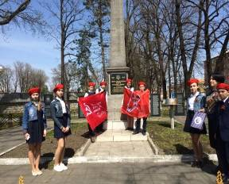
участников экспедиции из других регионов России.
В ходе прохождения маршрутов необходимо публиковать в личном блоге, в социальных сетях фотоотчеты, сделанные на объектах маршрута, сопровождая их хэштегами: #ЯпознаюРоссию, #РДШ и т.д.
Именно по ведению личного блога участникам экспедиции Региональный штаб выявил победителей.
Наша команда «Аланы» оказалась в числе победителей и была награждена бронзовым значком, кстати, если мы окажемся победителями 2-го и 3-го года участия, соответственно, получаем серебряные и золотые значки.
Лидером команды была Хуриева Эльнара, которая представляла команду- победитель-ницу школы на форуме в Москве, в сентябре 2017 года. За три незабываемых дня они на теплоходе «Григорий Пирогов» побывали в местах боевой славы городов Москва, Мышкин, Углич, защищали туристические маршруты, разработанные командой.
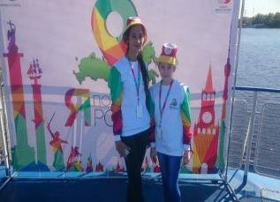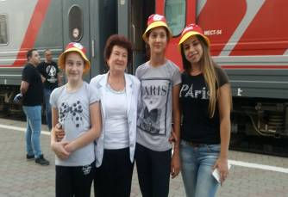
Мы продолжим наше участие во втором сезоне экспедиции. География маршрута расширяется и выходит за пределы не только Алагирского района, но и нашей республики.


